Національний технічний університет України
«Київський політехнічний інститут імені Ігоря Сікорського»
Факультет інформатики та обчислювальної техніки
Кафедра обчислювальної техніки

Архітектура Комп’ютерів - 2
Лабораторна робота №5

Виконав:
студент групи ІВ-83
Матвійчук А.Ю.
Перевірив:
Нікольський С.С.

Київ
2020 р.

Перевірка роботи (basic task):
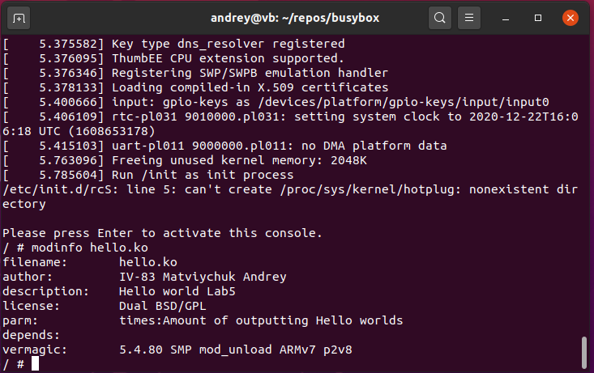
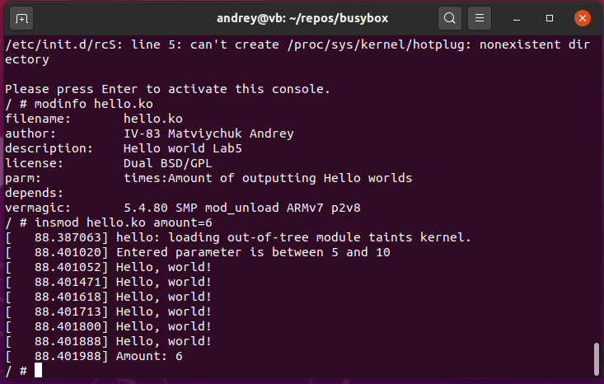
Hello.c
#include <linux/init.h>
#include <linux/module.h>
#include <linux/moduleparam.h>
#include <linux/printk.h>

MODULE_AUTHOR("IV-83 Matviychuk Andrey");
MODULE_DESCRIPTION("Hello world Lab5");
MODULE_LICENSE("Dual BSD/GPL");

static int amount = 1;
module_param(amount, uint, S_IRUGO);
MODULE_PARM_DESC(times, "Amount of outputting Hello worlds");

static int __init hello_init(void)
{
uint i = 0;

if(amount == 0)
{
printk(KERN_WARNING "Entered parameter equals 0");
}
else if(amount >= 5 && amount <= 10)
{
printk(KERN_WARNING "Entered parameter is between 5 and 10");
}
else if(amount > 10)
{
printk(KERN_ERR "Entered parameter is bigger than 10");
return -EINVAL;
}

for(i=0; i<amount; i++)
{
printk(KERN_EMERG "Hello, world!\n");
}

printk(KERN_INFO "Amount: %d\n", amount);

return 0;
}

static void __exit hello_exit(void)
{
/* Do nothing here right now */
}

module_init(hello_init);
module_exit(hello_exit);

